附表十三
帳齡分佈
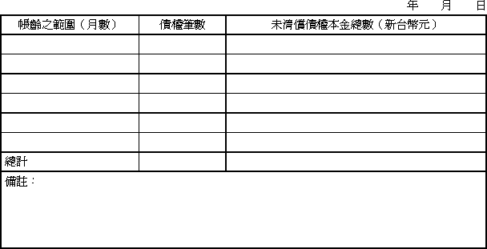

──────────
填表須知：
１、金融資產證券化條例第4條第1項第2款第3目所列資產（租賃債權除外），應填列本表。
２、帳齡範圍請依債權性質以適當期間之間距填列，並於備註欄增列帳齡之定義。
３、應以新台幣計價，如債權原幣別非新台幣計價者，應換算為新台幣，並請於備註欄說明。
４、 請於備註欄加註帳齡之定義。其他各欄位須定義、加註資料期間或其他說明，得於備註欄說明。

